УДК: 504.062.2.:662.997

ИСПОЛЬЗОВАНИЕ ГЕОТЕРМАЛЬНОЙ ЭНЕРГИИ В УСЛОВИЯХ ГЛУБОКИХ ШАХТ

Шипика А.С., Скринецкая И.В., Завьялова Е.Л.
Донецкий национальный технический университет

Проанализирован потенциал использования геотермальной энергии в условиях глубоких шахт Донбасса за счет применения теплопроводящего анкера, а также возможные пути повышения коэффициента теплопроводности за счет применения глино-графитной смеси.

Наиболее распространенные виды топлива, такие как природный газ, нефть будут исчерпаны в ближайшей перспективе, запасы угля и урана также ограничены. Поэтому человечество вынуждено переходить на альтернативные виды энергоносителей.
Анализ показывает, что запасы геотермальной энергии на планете достаточны для того, чтобы на длительное время обеспечить потребности всего человечества, а ее стоимость – одна из самых низких среди возобновляемых источников энергии. Однако, приемлемые для использования в современных энергетических установках уровни теплоты, с температурой более 150⁰С, находятся на значительных глубинах, порядка 4-5 тыс.м [1]. Основные современные способы использования геотермальной энергии основаны на скважинных технологиях. Им присущи такие недостатки как: высокая стоимость буровых работ; малая производительность установок, обусловленная низкой пропускной способностью скважин и высоким аэрогидродинамическим сопротивлением трещинных и паровых коллекторов в породах; угроза закупорки или размывания теплопроводящих каналов в трещиноватом горном массиве, недоступность и невозможность контролировать работу подземного теплообменника.
Для горнодобывающих регионов Украины, в которых отсутствуют неглубоко расположенные высокопотенциальные термальные ресурсы, перспективным источником является теплота, получаемая из недр через стенки горных выработок глубоких шахт. В Украине разработку пластов мощностью менее двух метров осуществляют на глубинах 800-1500м и более, при температурах вмещающих пород превышающей 30…50⁰С. Поэтому целесообразно применить способ получения геотермальной энергии с помощью шахтного геотермального теплообменника.
Шахтный геотермальный теплообменник (ШГТ) – совокупность горных выработок, пройденных в горном массиве с температурой пород 30-50^{о}С и выше, в которых происходит извлечение теплоты недр путем нагревания движущегося в выработках теплоносителя, как правило, воздуха или воды. Конфигурация сети каналов может иметь самую разнообразную схему: последовательную, параллельную, комбинированную.
Особенность способа состоит в том, что для этого используют выработанные пространства, то есть участки горного массива, из которых извлечено полезное ископаемое и практического использования их не предусматривается в перспективе. В таких условиях теплосъем может производиться десятки и сотни лет, так как источник теплоты будет существовать в обозримом будущем. Длительность существования такого типа установок определяется только устойчивостью горных выработок, в которых осуществляется теплопередача. В отличие от скважинных технологий в этом способе процесс теплообмена является контролируемым.
Для обеспечения наилучшей теплопередачи из глубины массива к контуру горной выработки необходимо максимально снизить негативное влияние техногенной трещиноватости горных пород вблизи поверхности канала. Искусственное увеличение коэффициента теплопроводности ($λ_{T}$) трещиноватых горных пород возможно в случае, когда открытые макротрещины заполняют способным отвердевать составом (т.е. уменьшать пористость среды), имеющим $λ_{T}$больше чем воды. Такими характеристиками обладает суспензия бентонитовой глины 0,7<$λ_{T}$>0,98. Особенно увеличивает значение коэффициента теплопроводности добавление в суспензию тонкодисперсного порошка графита, имеющего уникальный показатель 116<$λ_{T}$>174. Таким образом, нагнетание суспензии бентонитовой глины с графитом и добавками ПАВ, для лучшего смачивания поверхности пор и трещин, в окружающий выработку массив позволяет сократить негативное влияние техногенной и природной трещиноватости и обеспечить улучшение тепловых характеристик ШГТ. В этом случае теплопроводность обработанной породы существенно увеличивается, а соответственно возрастает мощность ШГТ.
Заполнение трещин определяет увеличение коэффициента теплопроводности исходной горной породы. Чем выше нарушенность массива после проведения горных работ, тем больше тем лучшие характеристики теплопроводности можно получить заполняя трещины глино-графитной суспензией и гравитационной водой.
Сущность предложенного способа заключается в усовершенствовании способа анкерного крепления выработок, в котором на участке разрушенных пород шпур бурят диаметром не менее двух диаметров анкера. После закрепления анкера, зазор между ним и стенкой шпура заполняют теплопроводным наполнителем и устанавливают теплообмен с воздухом выработки с помощью опорной шайбы в виде радиатора, чем обеспечивается достижение технического результата - увеличение коэффициента теплопроводности горных пород, вмещающих выработку-канал, что позволяет увеличить эффективность передачи тепла из массива горных пород теплоносителю.
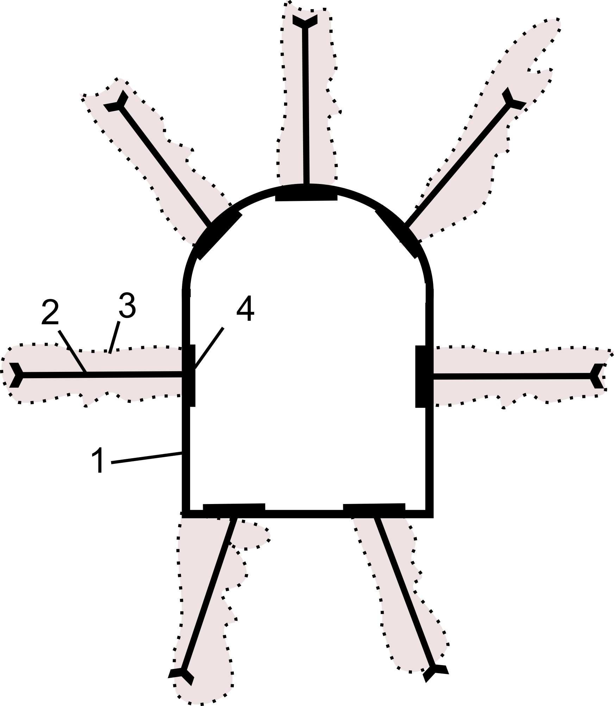
Рис. 1. Конструкция крепи выработки-канала теплообменника: 1 – контур выработки; 2 – анкер из теплопроводящего материала; 3 – закрепляющий состав; 4 – шайба-радиатор.

Конструктивно теплопроводящий анкер выглядит следующим образом (рис. 2). Тело анкера может быть выполнено из материала с высоким коэффициентом теплопроводности (λ). Это может быть металл, как черный, так и цветной в том случае, когда срок службы ШГТ составляет несколько десятилетий или сотен лет. Наиболее перспективными, по нашему мнению, являются композитные материалы на основе углепластиковых волокон, которые обладают как высоким λ, так и уникальными прочностными показателями. Общий размер анкера определяется из размеров препятствующей теплопереносу трещиноватой зоны во вмещающих выработку породах, которая, в свою очередь, зависит от глубины заложения выработки, прочностных характеристик пород, размеров поперечного сечения выработки, типа ее крепи, влажности среды и других факторов.
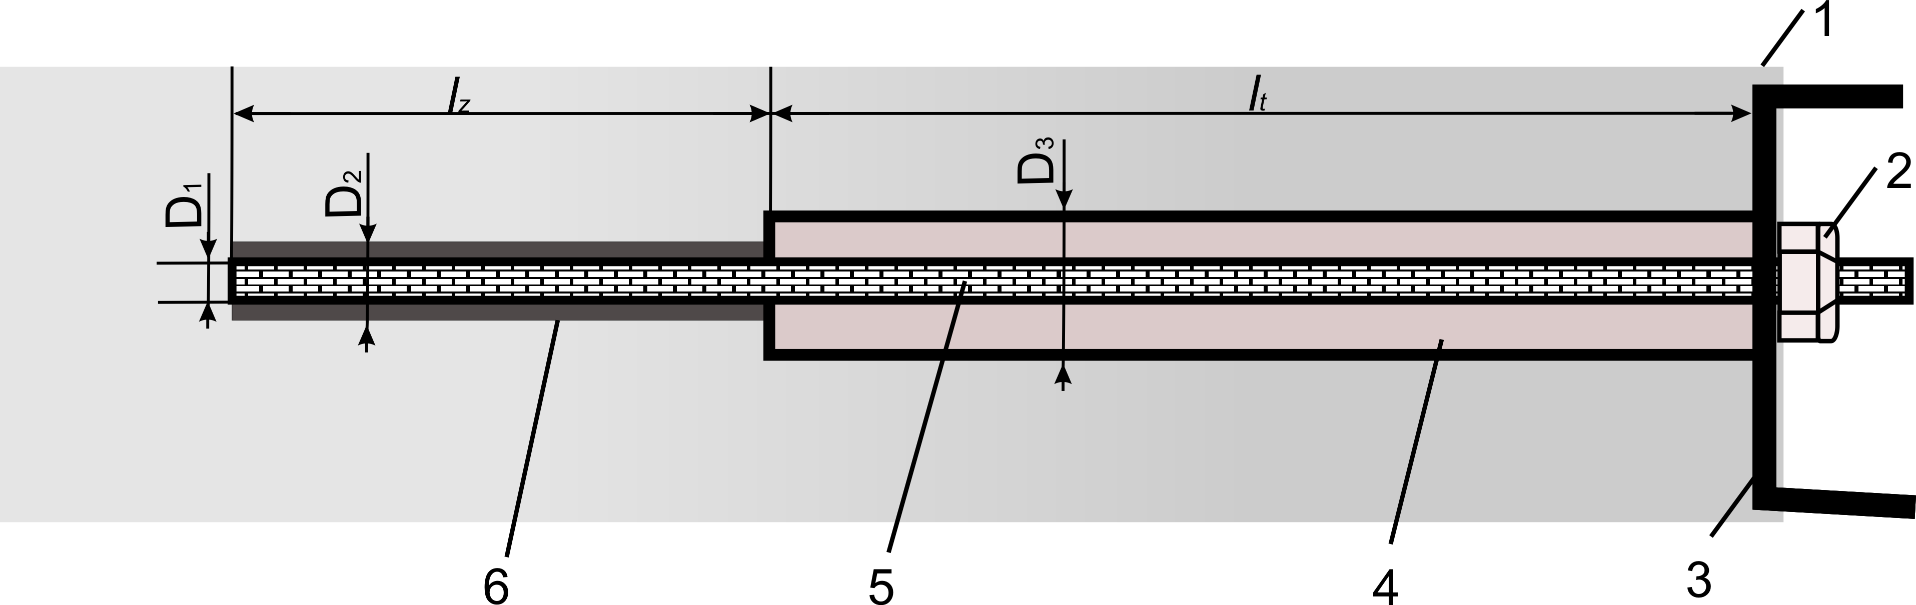

Рис.2. Конструкция теплопроводящего анкера: 1 - породный массив;
2 – гайка; 3 - шайба-радиатор; 4 - теплопроводящий наполнитель шпура; 5 – анкер; 6 – скрепляющий состав; D₁, D₂, D₃ – диаметры, соответственно, анкера, шпура в замковой части, шпура в теплопроводящей части; l_{z}, l_{t} – длина, соответственно, замковой и теплопроводящей части шпура.
Условно длину анкера можно разделить на два участка. Замковая (l_{z}) – это часть анкера, которая реализует силовые связи между анкером и горным массивом. Такая функция реализуется путем склеивания тела анкера с породами путем заполнения зазора между телом анкера диаметром D₁, и стенками шпура, имеющего диаметр D₂ твердеющим вяжущим составом. Протяженность этого участка определяется на основе прочностных расчетов и в данной работе не рассматривается. Второй участок - теплопроводящий (l_{t}), потоки теплоты передаются как телом анкера, так и теплопроводящим составом, заполняющим зазор между телом анкера и стенками шпура, расширенного на этом участке до диаметра D₃, имеющим более высокий, чем у горных пород, коэффициент теплопроводности. В качестве теплопроводящего наполнителя можно использовать смесь глинистого материала, например бентонитовой глины, и порошкообразного графита. Предварительно смешивают сухие компоненты смеси в соотношении, определяющем необходимую величину коэффициента теплопроводности (λ). Затем затворяют сухую смесь водой до консистенции в виде густой суспензии и, не давая глине разбухать, нагнетают шламовым насосом в шпур.
Получение геотермальной энергии в условиях глубоких шахт является достаточно перспективным направлением научных исследований, особенно в Донбассе – регионе с наибольшим количеством месторождений полезных ископаемых в Украине. Практическая реализация данного проекта вполне осуществима, т.к. не требует значительных капитальных затрат, потому как реализация проекта возможна на базе уже существующего горного предприятия, а экологическая эффективность разработанных предложений заключается в сокращении потребления шахтой природных энергетических ресурсов и сопутствующего их сжиганию негативному воздействию на окружающую среду.

Список литературы:
- Дворов И.М. Геотермальная энергетика. – М.: Наука, 1976.- 215с.
- Теплота земных недр: форма энергии будущего для Верхнерейнского региона /С.Баумгэртнер, А.Жерар, Р.Барма, П.Ви // Глюкауф №4, 2002. -С 14-16.
- Алхасов А.Б. Геотермальная энергетика: проблемы, ресурсы, технологии. – М.: ФИЗМАТЛИТ, 2008. -376 с.

- Для формирования программы
Шипика Алена Сергеевна, Скринецкая Ирина Виталиевна
Донецкий национальный технический университет
ИСПОЛЬЗОВАНИЕ ГЕОТЕРМАЛЬНОЙ ЭНЕРГИИ В УСЛОВИЯХ ГЛУБОКИХ ШАХТ
Научный руководитель: доцент Завьялова Е.Л.

- Информация об авторах:
Шипика Алена Сергеевна - студентка группы ЭГТ-09
Скринецкая Ирина Виталиевна – студентка группы ЭГТ-09
Тел. 050-99-06-710, 095-25-71-538.
Е-mail: skrinetskaya@mail.ru
Руководитель: доцент Завьялова Елена Леонидовна
Кафедра Природоохранная деятельность
Вуз: Донецкий национальный технический университет
Дата отправки в оргкомитет: 15.04.2012

